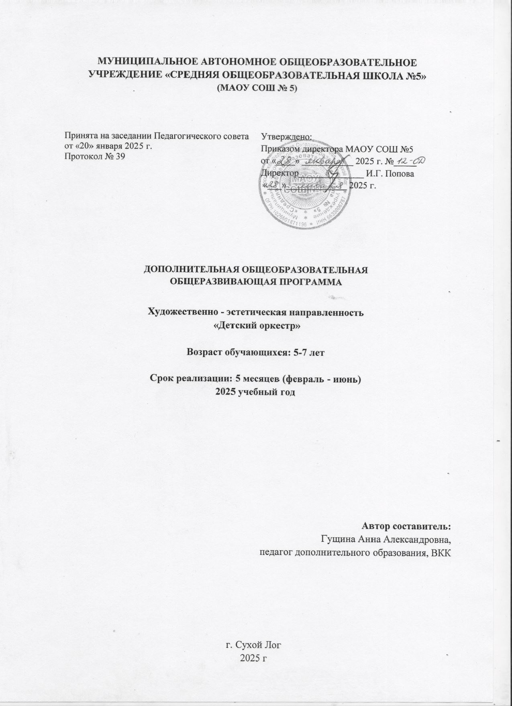

**Содержание**

**2. Комплекс основных характеристик программы** 3

2.1 Пояснительная записка 3

2.2. Цели и задачи программы 6

2.3. Содержание общеразвивающей программы 7

2.4 Содержание учебно - тематического плана 8

2.5 Планируемые результаты 9

**3. Организационно-педагогические условия 10**

3.1 Календарный учебный график 10

3.2 Условия реализации программы 11

3.3 Формы аттестации / контроля 12

4. **Список литературы** 15

**2. Комплекс основных характеристик программы**

**2.1 Пояснительная записка**

**Направленность.** Данная дополнительная общеобразовательная общеразвивающая программа носит художественно-эстетическую направленность, так как она направлена на формирование художественного и эстетического вкуса.

**Актуальность**. Совершенствование системы музыкального образования — не только задача педагогов-практиков, но и актуальная проблема фундаментальной педагогической науки, динамично меняющейся в условиях современной музыкальной жизни. Речь идёт о новых тенденциях музыкальной жизни общества, позволяющих говорить о качественном уровне насыщения «звуковой среды», в которой формируется личность будущего музыканта и слушателя.

В детской психологии и методике развития речи дошкольников хорошо известна роль становления слуха и формирования ритмических способностей. Установлено, что сниженный слух и, как следствие этого, плохое восприятие ритмической структуры звуковой среды, резко тормозят формирование экспрессивной речи в раннем возрасте.

Если чувство ритма несовершенно, то замедляется становление развернутой (слитной) речи, она невыразительна и слабо интонирована; дошкольник говорит примитивно, используя короткие отрывочные высказывания. И в дальнейшем слабое развитие слуховых и моторных способностей, тормозит развитие ребенка, ограничивая не только сферу интеллектуальной деятельности, но и общение со сверстниками.

Дополнительная образовательная «Детский оркестр» по развитию музыкально-творческих способностей детей дошкольного возраста через обучение игре на детских музыкальных инструментах с детьми 5 - 7 лет разработана в соответствии со следующими нормативными документами:

1. Федеральный закон от 29 декабря 2012 г. № 273-ФЗ «Об образовании в Российской Федерации» (с изменениями и дополнениями);
2. Федеральный закон от 13 июля 2020 года № 189-ФЗ «О государственном (муниципальном) социальном заказе на оказание государственных (муниципальных) услуг в социальной сфере»;
3. Приказ Министерства труда и социальной защиты Российской Федерации от 22.09.2021 № 652н «Об утверждении профессионального стандарта «Педагог дополнительного образования детей и взрослых»;
4. Приказ Министерства здравоохранения и социального развития Российской Федерации от 26.08.2010 № 761н «Об утверждении Единого квалификационного справочника должностей руководителей, специалистов и служащих, раздел «Квалификационные характеристики должностей работников образования»;
5. Концепции развития дополнительного образования детей до 2030 года, утвержденной распоряжением Правительства Российской Федерации от 31.03.2022 № 678-р;
6. Приказ Министерства просвещения Российской Федерации от 27.07.2022 № 629 «Об утверждении Порядка организации и осуществления образовательной деятельности по дополнительным общеобразовательным программам»;
7. Письмо Минобрнауки России «О направлении информации» / Методические рекомендации по проектированию дополнительных общеразвивающих программ (включая разноуровневые программы)» (от 18 ноября 2015 г. № 09-3242);
8. Методические рекомендации по организации независимой оценки качества дополнительного образования детей, направленными письмом Министерства образования и науки Российской Федерации от 28.04.2017 № ВК-1232/09;
9. Постановление Главного санитарного врача РФ от 28.09 2020 года №28 «Об утверждении санитарных правил СП 2.4.3648-20 «Санитарно-эпидемиологические требования к организациям воспитания и обучения, отдыха и оздоровления детей и молодёжи»;
10. СанПиН 1.2.3685-21 «Гигиенические нормативы и требования к обеспечению безопасности и (или) безвредности для человека факторов среды обитания»;
11. Приказ Министерства образования и молодежной политики Свердловской области от 29.06.2023 № 785-Д «Об утверждении Требований к условиям и порядку оказания государственной услуги в социальной сфере «Реализация дополнительных общеразвивающих программ» в соответствии с социальным сертификатом»;

Одной из форм коллективной музыкальной деятельности в детском саду является игра в оркестре (ансамбле). Исполнительство на детских музыкальных инструментах – важный вид деятельности детей в процессе музыкально-эстетического воспитания в дошкольных учреждениях наряду с пением, слушанием музыки, музыкально-ритмическими движениями.

Инструментальное музицирование является органической частью детской музыкальной культуры. Музыкальные инструменты составляют самую привлекательную для детей область музыки. Благодаря им, ребенок с раннего детства приобщается к миру звуков, исследуя и познавая с помощью его выразительных свойств окружающую действительность. Несмотря на положительные теоретические и практические предпосылки, создание детского оркестра до сих пор остается в стадии становления. Такое положение вызвано рядом объективных факторов: отсутствием системного подхода в организации оркестров детских элементарных инструментов, соответствующей программы, необходимого инструментария и репертуара, недостаточной разработкой методического материала и готовности педагога к работе в данной области.

**Отличительной особенностью программы** является использование принципа интеграции видов детской деятельности в процессе занятий: музыкальной, двигательной, коммуникативной, познавательно-исследовательской, продуктивной.

Программа решает одну из актуальных задач современного времени – воспитание чувства патриотизма, уважения к российским традициям через знакомство с русскими народными музыкальными инструментами и игру на них.

**Педагогическая целесообразность** заключается в следующем:

Коллективная музыкальная деятельная деятельность формирует чувство коллективизма, партнерства, которое опирается на личную ответственность за общее дело, помогает преодолеть чувство неуверенности, робость, пробуждает интерес к музыкальным занятиям, развивает музыкальный слух, внимание, воспитывает дисциплинированность, усидчивость, художественный вкус.

В процессе музыкальной деятельности дети учатся понимать, что их окружает мир звуков, а при выполнении творческих заданий у них развиваются внимательность, умение сопоставлять и анализировать, комбинировать, находить связи и зависимости - все то, что в совокупности способствует развитию творческих способностей.

**Возраст детей**. Программа предназначена для детей старшего дошкольного возраста (5-7 лет).

**Режим занятий:**

Занятия проходят два раза в неделю.

Продолжительность занятий: 25-30 минут.

Индивидуальная работа от 10 до 15 минут.

**Срок реализации программы.** Данная программа рассчитана для детей 5-7 лет на 5 месяцев (февраль - июнь) 2025 учебный год.

**2.2. Цели и задачи программы**

**Цель:** совершенствовать и развивать музыкальные способности детей через игру на детских музыкальных инструментах.

**Задачи:**

* Обогащать опыт детей по восприятию музыки;
* Учить детей правильным приёмам звукоизвлечения;
* Учить детей играть на музыкальных инструментах индивидуально и в ансамбле;
* Учить взаимодействовать, уступать друг другу, договариваться о совместном музицировании.
* Развивать творческую активность, художественный вкус; приобщать к инструментальной музыке и самостоятельному осмысленному музицированию.
* Развивать умение договариваться и соотносить свои замыслы с замыслами других детей.
* Воспитывать у дошкольников интерес к детским музыкальным инструментам, желание научиться играть на них;
* Воспитывать у детей чувство ритма, различать музыкальные инструменты по тембру и внешнему виду.

**2.3. Содержание общеразвивающей программы**

**Учебно–тематический план**

|  |  |  |
| --- | --- | --- |
| Февраль | «Марш Радецкого» И.Штраус | 8 |
| Март | «К Элизе» Л.В. Бетховен | 8 |
| Апрель | Яблочко | 9 |
| Май | Ах, вы сени | 8 |
| Июнь | Полька Д. Львова -Компанейца | 7 |
| Итого: | | 40 |

**2.4 Содержание учебно-тематического плана**

Программа учитывает реализацию следующих видов деятельности:

***I. Знакомство с музыкальными инструментами.***

Познакомить детей с миром музыкальных инструментов, их происхождением. Рассказать о музыкальных и немузыкальных звуках, классификации музыкальных инструментов. Познакомить с оркестром русских народных инструментов и симфоническим оркестром.

***II. Элементарная музыкальная грамота.***

Познакомить детей с элементарной музыкальной грамотой: метроритмом, метрическим пульсом, темпом, двух и трёх дольным размером, сильной долей. Познакомить с понятиями: гамма, тоника, динамика: форте, пиано, ускорение и замедление темпа при игре на инструментах. Графическое изображение длительностей, высоты нот, их поступенное движение вверх и вниз.

***III. Музыкально-ритмические игры и упражнения.***

Закреплять знания элементов музыкального языка в играх и упражнениях посредством игры на музыкальных инструментах, исполнять «звучащие жесты», использовать ритмодекламацию.

***IV. Игра в оркестре (ансамбле).***

Овладевать игрой на ударных инструментах: бубне, барабане, пандейре, колокольчике, деревянных ложках, палочках, кубиках, маракасе, треугольнике, кастаньетах, трещотке, тарелках. Овладевать игрой на мелодических инструментах: металлофоне, ксилофоне. Играть и заканчивать игру вместе, понимать жест дирижёра.

***V. Музыкально-игровое творчество.***

Побуждать детей к самостоятельной импровизации на музыкальных инструментах. Звукоподражать голосам животных и птиц. Придумывать свой ритмический рисунок и подыгрывать музыкальному сопровождению. Играть с дирижёром, сочинять музыкальное сопровождение.

**2.5 Планируемые результаты**

Реализация программы строится на реализации предметных, метапредметных и личностных результатов.

**Предметные результаты:**

* сформированные знания о музыкальных инструментах и способах звукоизвлечения;
* практические навыки (умение играть на всех детских музыкальных инструментах)

**Метапредметные:**

* проявление творческой активности детей путем самостоятельной постановки и решения творческой задачи;
* повышение уровня развития внимания, памяти, воображения, образного мышления, мелкой моторики в процессе игры в оркестре;

**Личностные:**

* повышение уровня сформированности коммуникативных навыков, через общение в коллективе.

**3. Организационно-педагогические условия**

**3.1 Календарный учебный график**

**Календарный учебный график**

|  |  |  |  |  |  |  |  |  |
| --- | --- | --- | --- | --- | --- | --- | --- | --- |
| **Месяц** | **Количество недель** | **Количество дней** | **Количество дней в неделе** | | | | | |
| **1** | **2** | **3** | **4** | **5** | **6** |
| Февраль | 3н.4д. | 19 | 3 | 4 | 4 | 4 | 4 | 0 |
| Март | 4н.0д. | 20 | 4 | 4 | 4 | 4 | 4 | 0 |
| Апрель | 4н.2д. | 22 | 4 | 5 | 5 | 4 | 4 | 0 |
| Май | 3н.4д. | 19 | 4 | 4 | 4 | 4 | 3 | 0 |
| Июнь | 4н.2д. | 20 | 5 | 4 | 4 | 3 | 4 | 0 |

**3.2 Условия реализации программы**

**Материально-техническое оснащение программы:**

- групповая комната

* Аппаратура: телевизор, магнитофон, ноутбук.
* Музыкальные инструменты:

**Кадровое обеспечение:**

Должность - педагог дополнительного образования

**Учебно-методическое оснащение программы:**

1. Каплунова И. Ансамбль ложкарей. С-Пб. Невская нота. 2015.
2. Каплунова И. Наш весёлый оркестр В 2. С-Пб. Лансье. 2019.
3. Каплунова И. Наш весёлый оркестр. 1-2 ч. С-Пб., Невская нота. 2013.
4. Каплунова И. Наш весёлый оркестр В 3. С-Пб. Лансье. 2023
5. Каплунова И., Новоскольцева И. Этот удивительный ритм. С- Пб., Лансье, 2017.
6. Кононова Н.Г. «Обучение дошкольников игре на детских музыкальных инструментах» М.,1990.
7. Тютюнникова Веселая шарманка!М, 2007.
8. Тютюнникова Т. Бим! Бам! Бом! Игры звуками. С-Пб, ЛОИРО, 2003.

**Методы и приемы:**

* практические (упражнения подражательно-исполнительного и творческого показа);
* словесные (художественное слово, объяснения, ситуативные беседы);
* игровые (творческие и музыкальные игровые, задания);
* наглядные (показ, демонстрация, видео, фото материалов, картинок).

**Формы организации образовательной деятельности:**

Программа предполагает групповую, подгрупповую и индивидуальную работу.

**3.3 Формы аттестации / контроля**

**Формы итоговой аттестации:**

* аналитический отчет по итогам проведения промежуточной и итоговой аттестации;
* демонстрация итоговых результатов освоения программы в форме отчетных концертов;
* выступление на утренниках и развлечениях, на муниципальных конкурсах и фестивалях.

**Педагогическая диагностика**

Педагогическая диагностика индивидуального развития ребенка осуществляется через наблюдения, беседы, анализ продуктов детской деятельности, специальные педагогические ситуации, организуемые специалистом.

Педагогическая диагностика индивидуального развития ребенка проводится по следующим уровням показателей:

* показатель сформирован **(высокий уровень «3»)** - наблюдается в самостоятельной деятельности ребенка, в совместной деятельности со взрослым;
* - показатель в стадии формирования **(средний уровень «2»)** - проявляется неустойчиво, чаще при создании специальных ситуаций, провоцирующих его проявление: ребенок справляется с заданием с помощью наводящих вопросов взрослого, дает аналогичные примеры;
* - показатель не сформирован **(низкий уровень «1»)** - не проявляется ни в одной из ситуаций, на все предложения взрослого ребенок не дает положительного ответа, не в состоянии выполнить задание самостоятельно.
* Показатель «высокий уровень» и «средний» отражают состояние возрастной нормы развития. Преобладание показателя «высокий уровень» свидетельствует об успешном развитии ребенка.

**Диагностика**

|  |  |  |
| --- | --- | --- |
| Основные показатели музыкального развития ребёнка | Предполагаемые действия детей | Уровни |
| **Знакомство с инструментами и оркестрами** | | |
| Знает названия инструментов: бубен, барабан, пандейра, колокольчик, деревянные ложки, маракасы, треугольник, кастаньеты, тарелки, трещетки.  Способы звукоизвлечения. | Называет все музыкальные инструменты, способы звукоизвлечения.  Называет не все музыкальные инструменты и способы звукоизвлечения.  Затрудняется в названии | Высокий  Средний  Низкий |
| **Элементарная музыкальная грамота** | | |
| Музыкально-слуховые представления: высокие и низкие  звуки, динамические оттенки  (тихо-громко), сильная доля,  темп, пауза, двухдольный размер. | Различает звуки по высоте, динамике, двух дольный размер, темп, слышит сильную долю, паузы.  Затрудняется различать.  Не различает. | Высокий      Средний  Низкий |
| Определяет: долгие и короткие звуки.  Прохлопывает метроритм. | Определяет звуки по длительностям. Прохлопывает  их.  Определяет длительности, но  затрудняется прохлопывать  ритмично.  Определяет, но не прохлопывает | Высокий  Средний  Низкий |
| Графически изображает долгие и короткие звуки в простой последовательности. | Самостоятельно графически изображает звуки в заданной простой последовательности. Неуверенно изображает графическую последовательность. Затрудняется самостоятельно графически изображать простую ритмическую последовательность. | Высокий  Средний    Низкий |
| **Музыкально – ритмические игры и упражнения** | | |
| Выполняет простейший ритмический рисунок четвертями  с помощью хлопков и ритмодекламации. | Точно передает хлопками ритмический рисунок, четко декламирует одновременно с  хлопками.  Затрудняется одновременно  ритмодекламировать и прохлопывать.  Затрудняется самостоятельно в  ритмической передаче и ритмодекламации. | Высокий  Средний    Низкий |
| Отгадывает звучание музыкального инструмента и повторяет ритмический рисунок. | Правильно отгадывает звучание музыкального инструмента и передает ритм.  Передает ритм с помощью педагога.  Затрудняется в передаче ритма с помощью педагога. | Высокий  Средний  Низкий |
| Воспроизводит на знакомых  инструментах ритм простых  потешек и стишков. | Точно передает ритм потешек  и стишков.  Передает ритм с помощью педагога.  Затрудняется в передаче ритма  с помощью педагога. | Высокий  Средний  Низкий |
| **«Игра в оркестре (ансамбле)»** | | |
| Играет на ударных шумовых инструментах, металлофоне. | Владеет игрой на ударных шумовых инструментах, металлофоне.  Играет не на всех музыкальных  шумовых инструментах.  Играет на двух – трёх инструментах. | Высокий  Средний  Низкий |
| Начинает и заканчивает  игру вместе.  Соблюдает общий темп и  ритм, динамику. | Точно начинает и заканчивает игру. Соблюдает общий темп и  ритм, динамику.  Начинает и заканчивает игру, соблюдает темпо-ритм и динамику с помощью педагога.  Затрудняется играть слаженно в  оркестре (ансамбле). | Высокий  Средний  Низкий |
| **«Музыкально-игровое творчество»** | | |
| Передает на любом музыкальном инструменте  ритмический рисунок своего имени, имени друга. | Самостоятельно передает ритмический рисунок своего имени, друга.  Передает с помощью педагога.  Затрудняется в передаче. | Высокий  Средний  Низкий |
| Звукоподражает голосам  животных и птиц. Импровизирует на шумовых инструментах, металлофоне  движения различных животных | Свободно звукоподражает, импровизирует.  Импровизирует частично.  Импровизирует с помощью педагога. | Высокий  Средний  Низкий |

**4. Список литературы**

**Нормативные документы:**

1. Федеральный закон от 29 декабря 2012 г. № 273-ФЗ «Об образовании в Российской Федерации» (с изменениями и дополнениями);
2. Федеральный закон от 13 июля 2020 года № 189-ФЗ «О государственном (муниципальном) социальном заказе на оказание государственных (муниципальных) услуг в социальной сфере»;
3. Приказ Министерства труда и социальной защиты Российской Федерации от 22.09.2021 № 652н «Об утверждении профессионального стандарта «Педагог дополнительного образования детей и взрослых»;
4. Приказ Министерства здравоохранения и социального развития Российской Федерации от 26.08.2010 № 761н «Об утверждении Единого квалификационного справочника должностей руководителей, специалистов и служащих, раздел «Квалификационные характеристики должностей работников образования»;
5. Концепции развития дополнительного образования детей до 2030 года, утвержденной распоряжением Правительства Российской Федерации от 31.03.2022 № 678-р;
6. Приказ Министерства просвещения Российской Федерации от 27.07.2022 № 629 «Об утверждении Порядка организации и осуществления образовательной деятельности по дополнительным общеобразовательным программам»;
7. Письмо Минобрнауки России «О направлении информации» / Методические рекомендации по проектированию дополнительных общеразвивающих программ (включая разноуровневые программы)» (от 18 ноября 2015 г. № 09-3242);
8. Методические рекомендации по организации независимой оценки качества дополнительного образования детей, направленными письмом Министерства образования и науки Российской Федерации от 28.04.2017 № ВК-1232/09;
9. Постановление Главного санитарного врача РФ от 28.09 2020 года №28 «Об утверждении санитарных правил СП 2.4.3648-20 «Санитарно-эпидемиологические требования к организациям воспитания и обучения, отдыха и оздоровления детей и молодёжи»;
10. СанПиН 1.2.3685-21 «Гигиенические нормативы и требования к обеспечению безопасности и (или) безвредности для человека факторов среды обитания»;
11. Приказ Министерства образования и молодежной политики Свердловской области от 29.06.2023 № 785-Д «Об утверждении Требований к условиям и порядку оказания государственной услуги в социальной сфере «Реализация дополнительных общеразвивающих программ» в соответствии с социальным сертификатом»;

**Литература, использованная при составлении программы (для педагога).**

1. Каплунова И. Ансамбль ложкарей. С-Пб. Невская нота. 2015.
2. Каплунова И. Наш весёлый оркестр В 2. С-Пб. Лансье. 2019.
3. Каплунова И. Наш весёлый оркестр. 1-2 ч. С-Пб., Невская нота. 2013.
4. Каплунова И. Наш весёлый оркестр В 3. С-Пб. Лансье. 2023
5. Каплунова И., Новоскольцева И. Этот удивительный ритм. С- Пб., Лансье, 2017.
6. Кононова Н.Г. «Обучение дошкольников игре на детских музыкальных инструментах» М.,1990.
7. Тютюнникова Т. Веселая шарманка! М, 2007.
8. Тютюнникова Т. Бим! Бам! Бом! Игры звуками. С-Пб, ЛОИРО, 2003.